MIUR USR CALABRIA

Distretto Scolastico n. 17 di Amantea (CS)

ISTITUTO DI ISTRUZIONE SUPERIORE

Licei : Scientifico – Scienze Umane – Scienze Applicate Istituto Professionale: Odontotecnico – Meccanico Manutenzione ed Ass. Tecn. Istituto Tecnico: Chimica, M e.B.–Amm.Fin.Marketing–Elettronico–Meccatronico-Nautico

Via S.Antonio – Loc. S. Procopio - 87032 AMANTEA (CS)
 Centralino: 0982/41969 – Sito: www.iispoloamantea.edu.it
E-mail: CSIS014008@istruzione.it Posta. Cert.: csis014008@pec.istruzione.it
Codice Fiscale 86002100781
Certificazione Alternanza Scuola-Lavoro
L'Associazione Education&Traning. Formazione e Cittadinanza Digitale, certifica che lo studente ……………............... nato il ...../…../……. a …………………………...frequentante la classe _______ Ind. ___________________________ del IIS POLO Scolastico di Amantea, ha svolto in Impresa Formativa Simulata, attività di Alternanza Scuola-Lavoro dal ___/___/2020 al ___/___/2021 per numero complessive di ore per come registrato nella piattaforma http://www.alternanza.miur.gov.it/

GRADO DI SODDISFAZIONE (4 = poco 5= scarso 6 = abbastanza 7 = adeguato 8 = ottimo – 9 = elevato - 10= molto elevato)
COMPETENZE TRASVERSALI | 4 | 5 | 6 | 7 | 8 | 9 | 10
- Capacità di diagnosi
- Capacità di relazioni
- Capacità di problem solving
- Capacità decisionali
- Capacità di comunicazione
- Capacità di organizzare il proprio lavoro
- Capacità di gestione del tempo
- Capacità di adattamento a diversi ambienti culturali/di lavoro
- Capacità di gestire lo stress
- Attitudini al lavoro di gruppo
- Spirito di iniziativa
- Capacità nella flessibilità
- Capacità nella visione d’insieme

Soggetto Promotore  IIS POLO SCOLASTICO di AMANTEA | Timbro e Firma Dirigente Scolastico  
Tutor Scolastico Interno (Cognome e Nome)  …......................................................................... | Firma Tutor Scolastico Interno  …....................................................................
Azienda Ospitante  ASS. EDUCATION&TRAINING  TUTOR AZIENDALE  ALESSIO FABIANO | 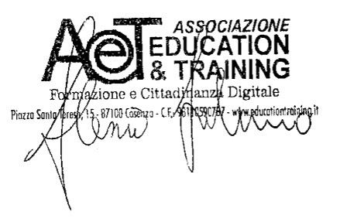  Timbro e Firma Rappresentante Legale

Data, …../06./2021

